МИНИСТЕРСТВО ОБРАЗОВАНИЯ И НАУКИ РЕСПУБЛИКИ ДАГЕСТАН

МКОУ «Бугленская СОШ имени Ш.И.Шихсаидова»

Россия, республика Дагестан, 368210, Буйнакский район село Буглен, ул. Спортивная 6,

e-mail :buglen_school@mail.ru ОГРН:1030500714793 ИНН:0507009667

Утвержден:
директором МКОУ
«Бугленская СОШ.
им. Ш.И.ШИХСАИДОВА»
________ Джаватовой А
зам. директора по в/р
________Джахбаровой Д.Г.
«__»______2018ГОД._
План
по реализации республиканской целевой программы «Повышение безопасности дорожного движения». «Внимание – Дети!»
МКОУ « БУГЛЕНСКАЯ СОШ им.Ш.И. ШИХСАИДОВА» на 2018-2019 уч.год

№ | Проводимые мероприятия. | Класс. | Кол-во. | Сроки. | Ответственные | Гости.
1 | Радиолинейка: Причины дорожно-транспортных пришествий. | 1-11 | 237 | 01.11.18. | зам. по ВР.  Рук.безопасности  Шанавазов С.Ф. кл.рук. | Родители.
2 | АКЦИЯ «Дорожный патруль» | 9 | 18 | 2.11.18г | Вожатая | родители
3 | Радиолинейка :Помни правила ГАИ | 1-11 | 237 | 31.10.18г | Совет лидеров.
4 | Беседа- инструктаж на тему: «Правила оказания первой помощи при ушибах и ссадинах» | 2-5 | 85 | 01.11.18 | Рук. безопасности  Шанавазов С.Ф. | родители
5 | «Внимание дети»-беседы , просмотры фильмов по безопасности дорожного движения. | 1-11 | 237 | 01.11.18. | зам. по ВР.  Рук.безопасности  Шанавазов С.Ф. | .
6 | Отрытое мероприятие во 2 кл по ПДД. | 2 | 40 | 31.10.2018г | зам. по ВР.  Рук.безопасности  Шанавазов С.Ф. | Инспектор по пропаганде Акаев Д

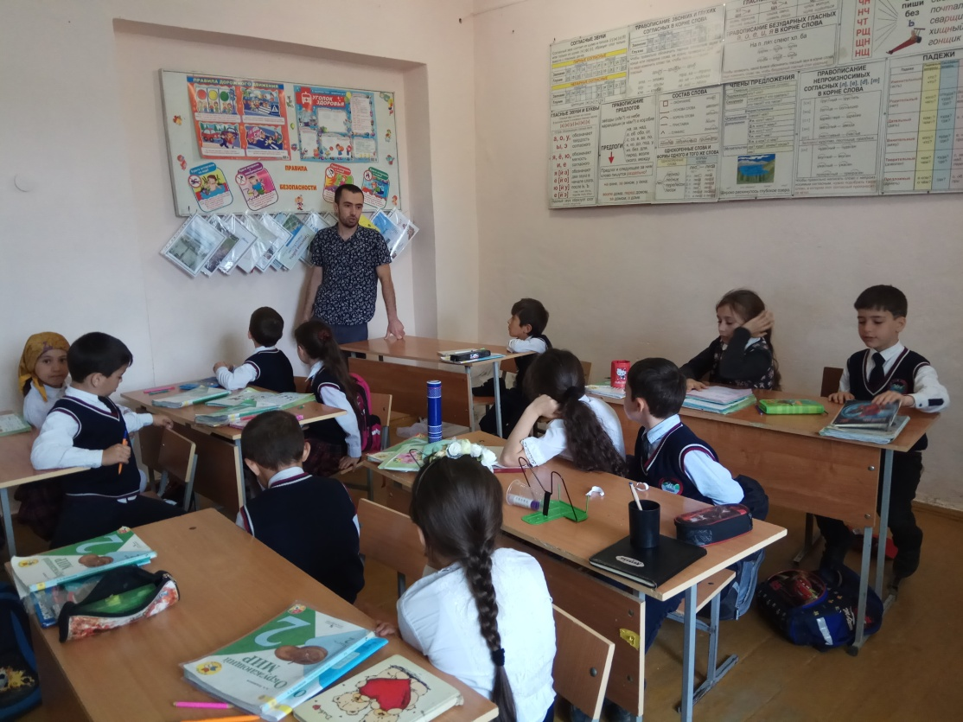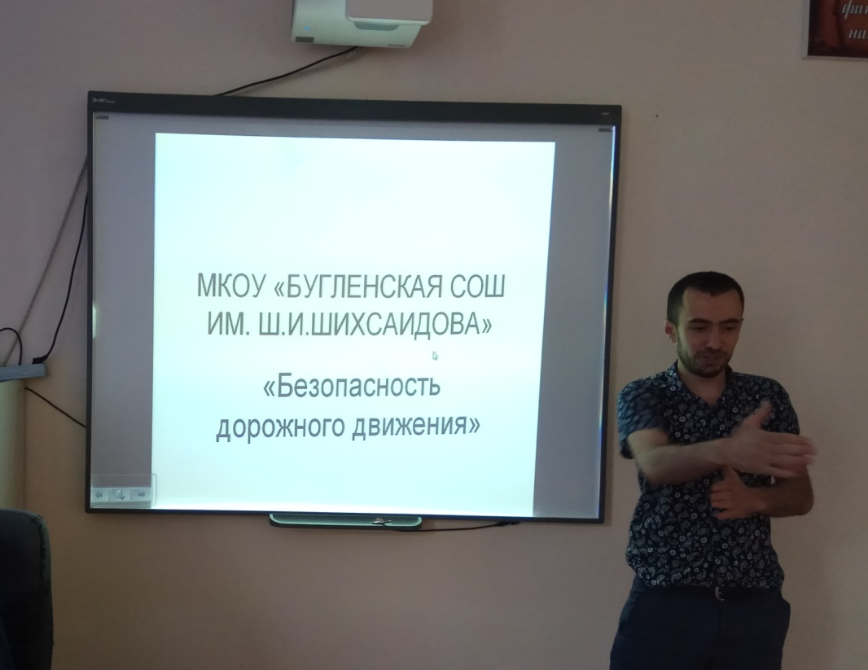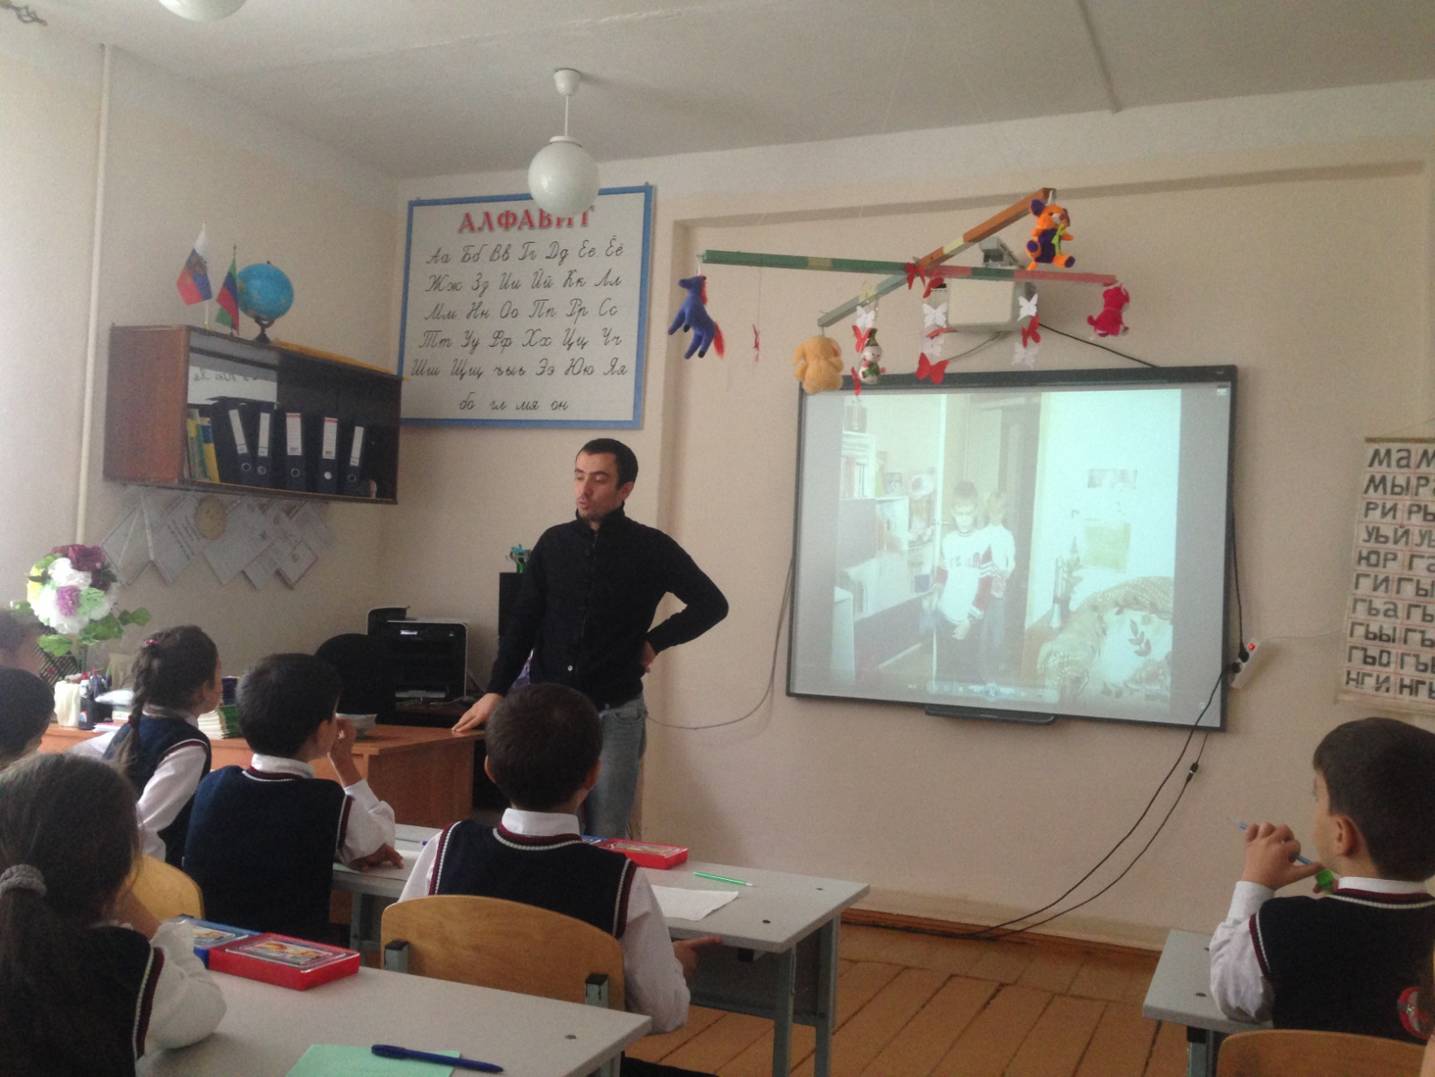
01..11.18г- в МКОУ «Бугленская СОШ. имени Ш. И. Шихсаидова» руководитель безопасности Шанавазов С.Ф. проводит -беседы , просмотры фильмов по безопасности дорожного движения. ЗЗ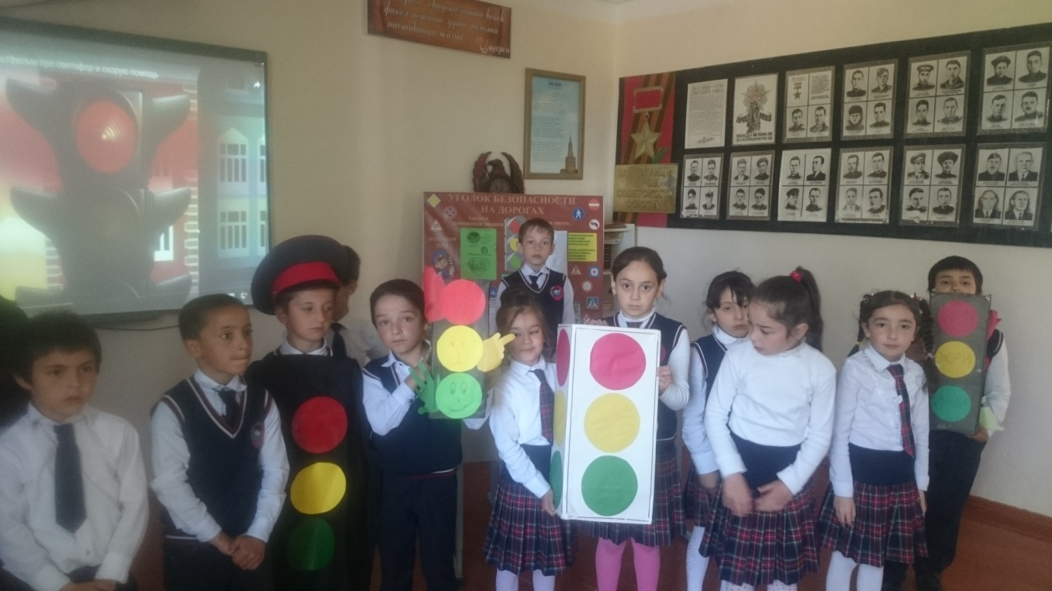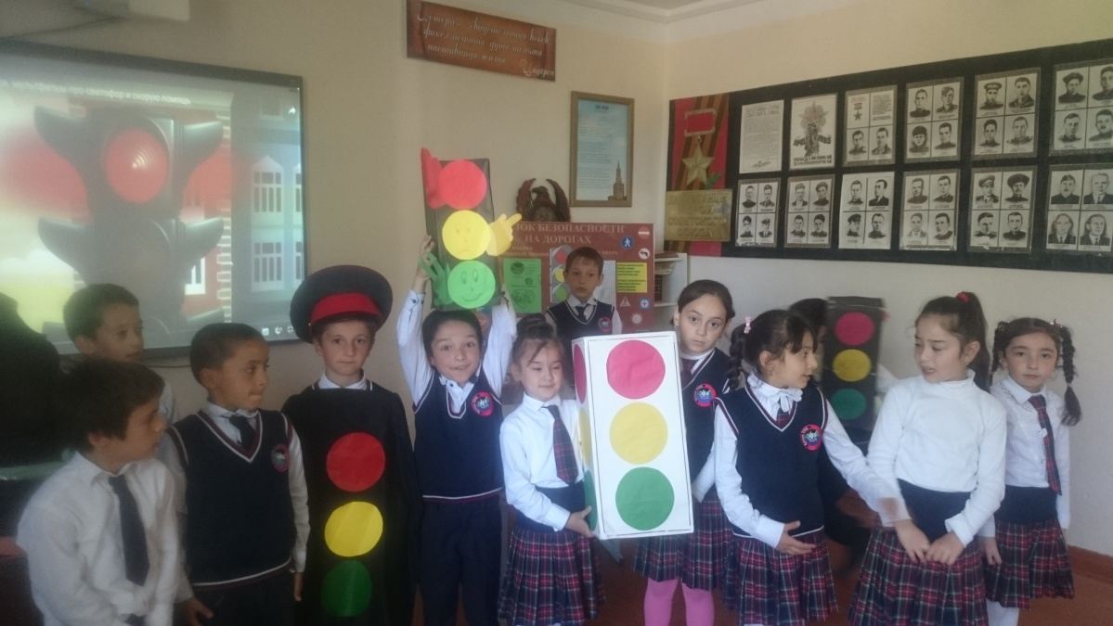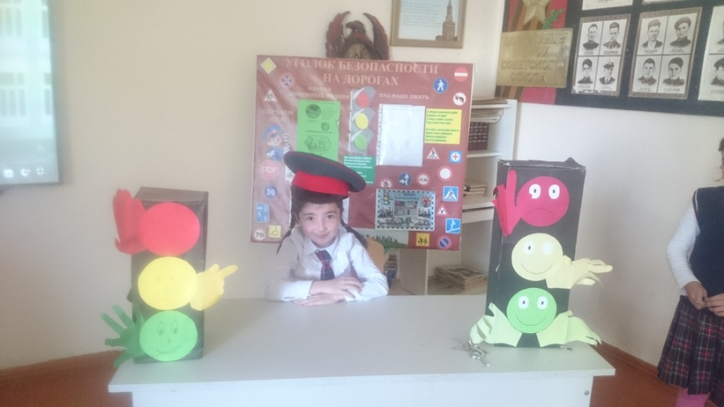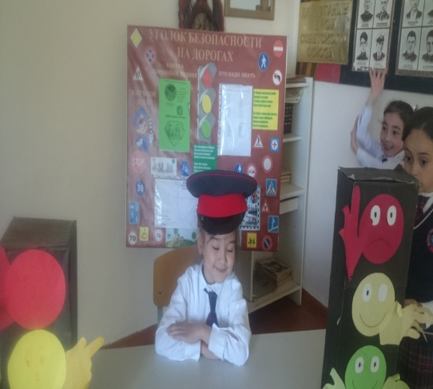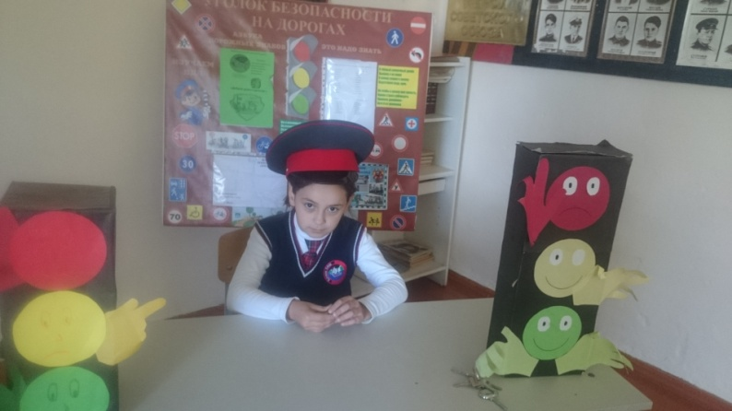
01.11.18г в МКОУ «Бугленская СОШ. имени Ш.И.Шихсаидова»-Викторина во 2 классе по правилам ПДД.

01.11.18г. в МКОУ «Бугленская СОШ. имени Ш.И.Шихсаидова» заместитель директора по ВР Джахбарова Д.Г.И социальный педагог Хасаева. У.А. руководитель по безопасности Шанавазов С.Ф. провели открытое мероприятие по безопасности детей на дороге во время осенних каникул.

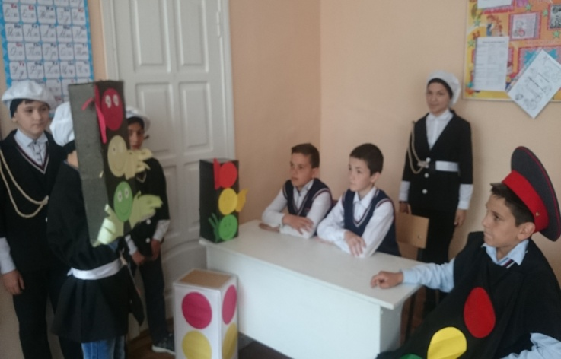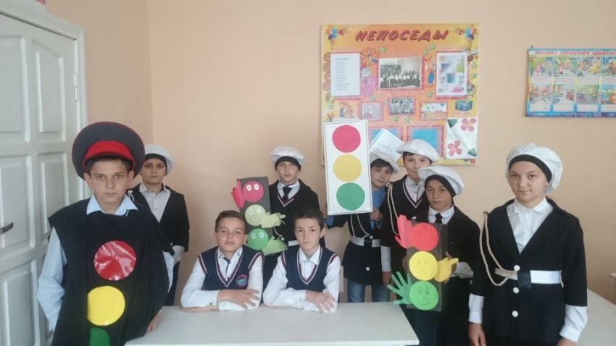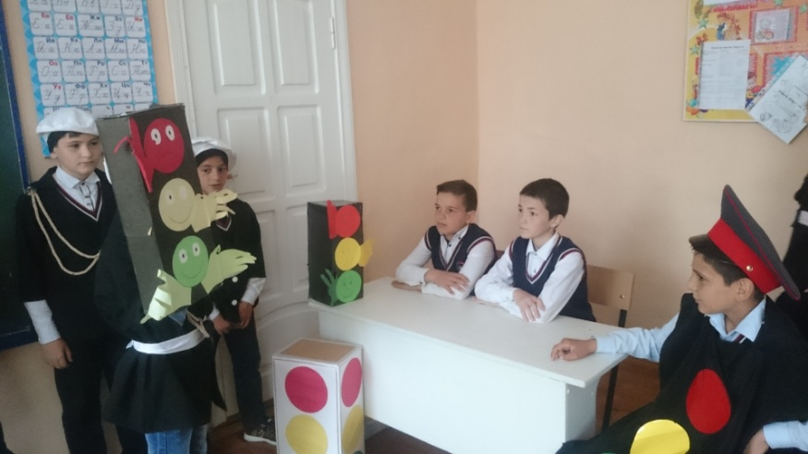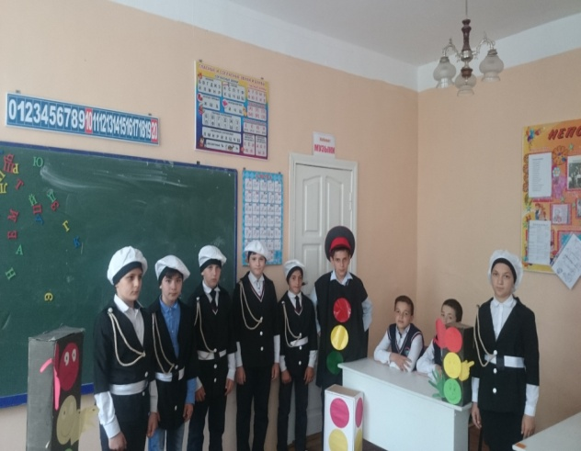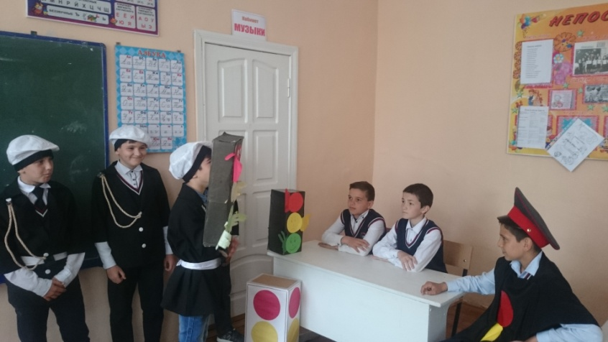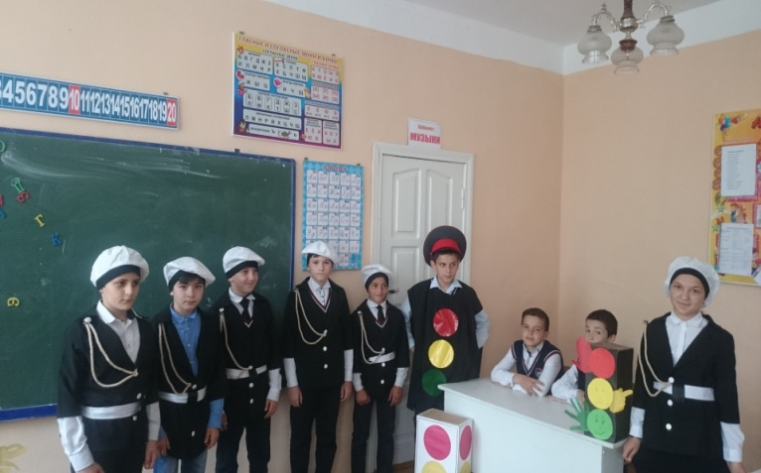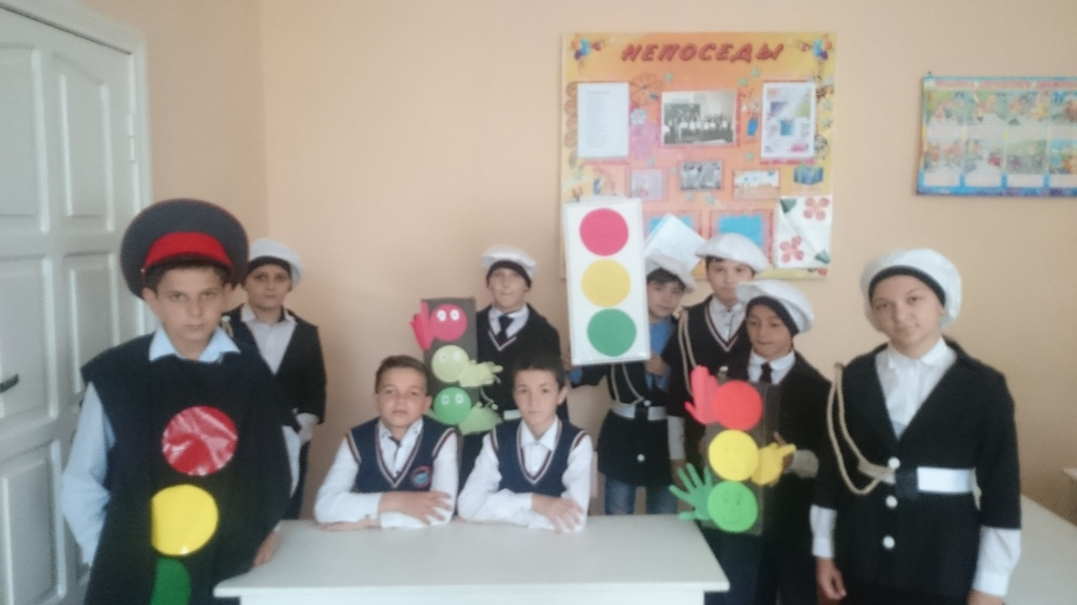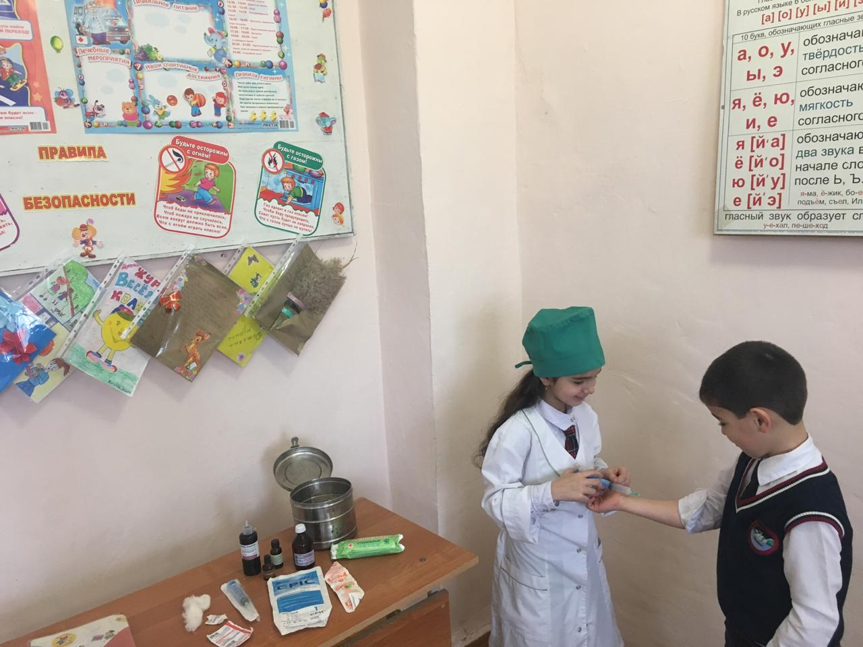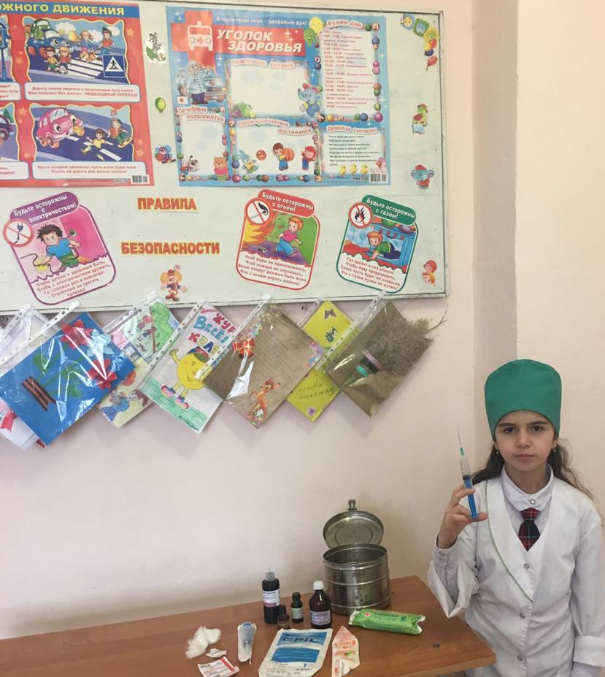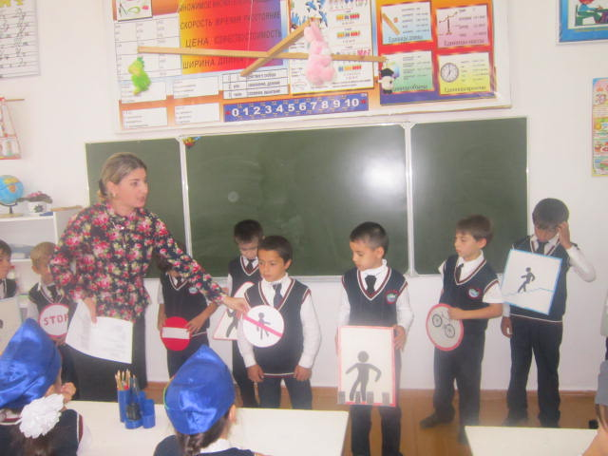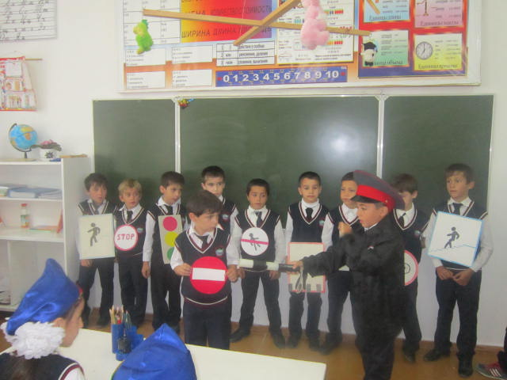

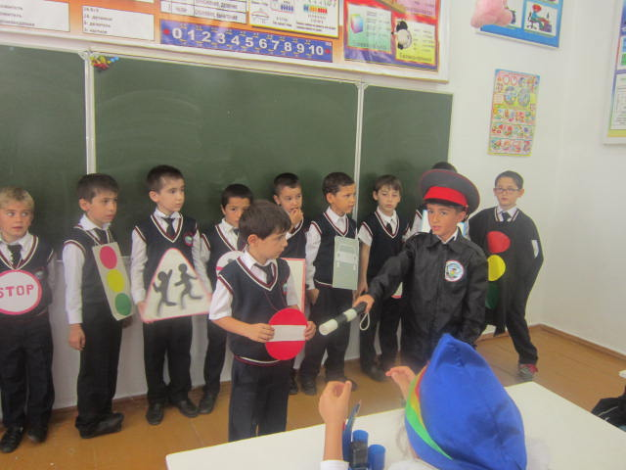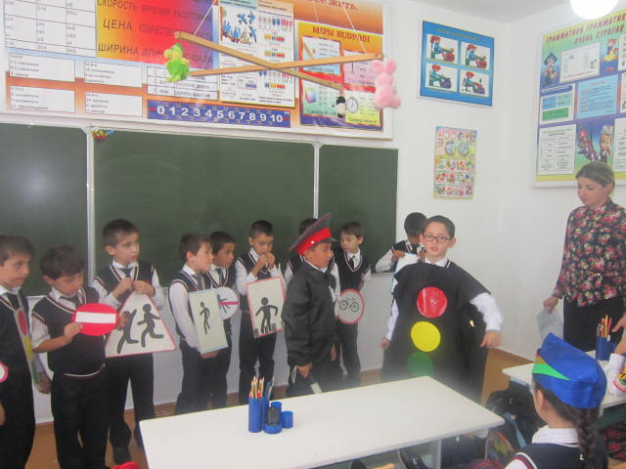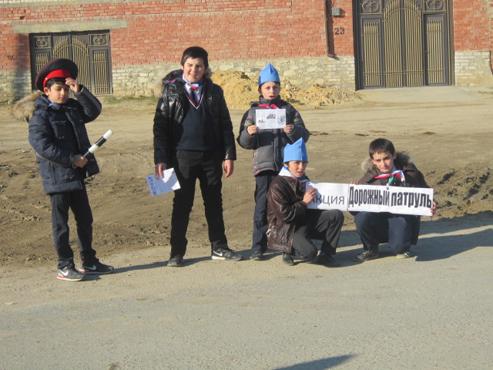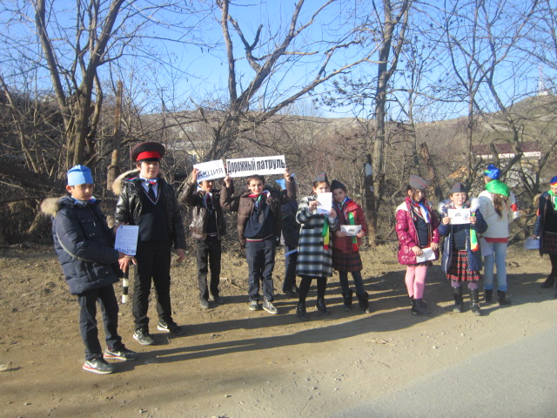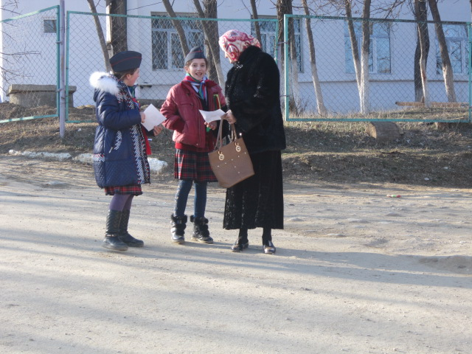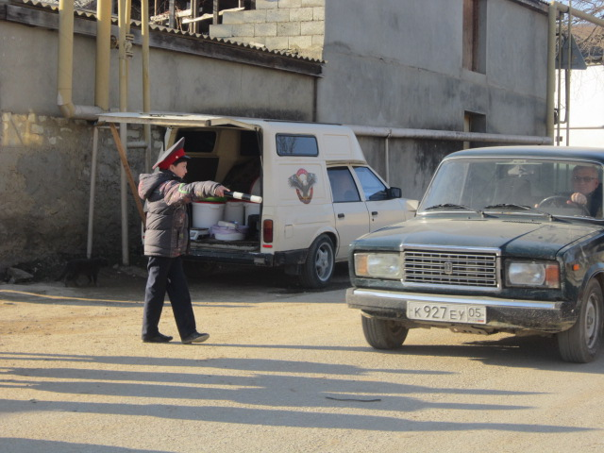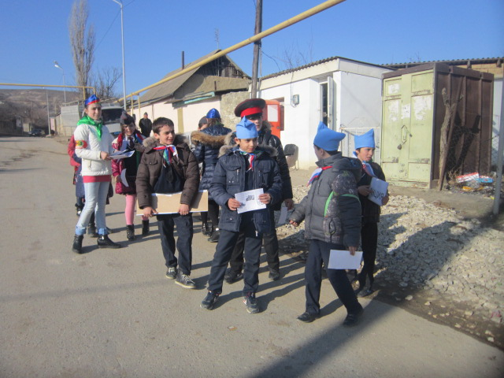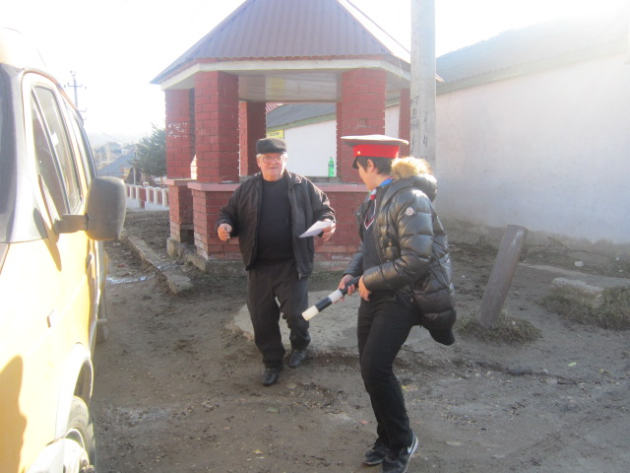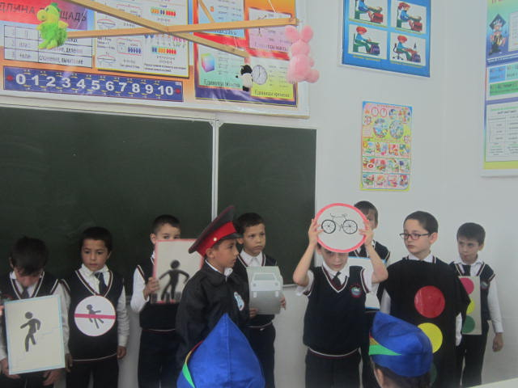

Заместитель директора по ВР._____________________Джахбарова Д.Г.

МИНИСТЕРСТВО ОБРАЗОВАНИЯ И НАУКИ РЕСПУБЛИКИ ДАГЕСТАН

МКОУ «Бугленская СОШ имени Ш.И.Шихсаидова»

Россия, республика Дагестан, 368210, Буйнакский район село Буглен, ул. Спортивная 6,

e-mail :buglen_school@mail.ru ОГРН:1030500714793 ИНН:0507009667

Информация об итогах проведения профилактического мероприятия «Внимание – дети!» в МКОУ « Бугленская СОШ имени Ш.И.Шихсаидова» за 1 четверть 2018-2019 уч.года.

№  п/п | Наименование  мероприятия | Количество
 |  | организации | родители | обучающиеся | педагогический состав | единицы
1. | Инструктаж | Инспектор по пропаганде Акаев Д првел инструктаж в 1 классах | Гереева Г,  Апутаева Н, Масаева Н | 34 | Психолог, логопед, кл. рук, соц. педагог, Рук.безопасности, Зам. по ВР | 43
2. | Семинары
3. | Совещания
4. | Педагогические советы
5. | Родительские собрания | 31.10.2018г состоялось род. Собрание 1-4 кл | Председатель род. Комитета: Апутаева Н,  Члены: Гереева Г, Мусаева Н, Бийсолтанова М | 120 | Психолог, логопед, кл. рук, соц. педагог, Рук.безопасности, Зам. по ВР | 135
6. | Конкурс на лучшую автоплощадку
7. | Конкурс на лучший кабинет
8. | Викторины и тематические мероприятия | Радиолинейка: Причины дорожно-транспортных пришествий,  АКЦИЯ «Дорожный патруль»,  Радиолинейка :Помни правила ГАИ,  Беседа- инструктаж на тему: «Правила оказания первой помощи при ушибах и ссадинах»,  «Внимание дети»-беседы , просмотры фильмов по безопасности дорожного движения,  Отрытое мероприятие во 2 кл по ПДД. |  | 237  18  237  85  237  40 | Совет лидеров  Вожатая  Совет лидеров  Психолог, логопед, кл. рук, соц. педагог, Рук.безопасности, Зам. по ВР  Рук.безопасности, Зам. по ВР  Кл. рук., Зам. по ВР | 250  19  250  91  239  42
9. | Привлечение СМИ | Сайт :  http://bugle.dagestanschool.ru

